Stornieren/Löschen von Urlaubsanträgen
Eine Löschung oder Änderung von Urlaubsanträgen durch den/die Antragsteller*in ist nur möglich, wenn diese noch nicht genehmigt sind.
Ist die Genehmigung bereits erfolgt, senden Sie eine Mail an Ihre*n Vorgesetzte*n, mit der Bitte, der Stornierung zuzustimmen und die Mail weiterzuleiten an:
bindannmalweg@zv.uni-freiburg.de
• Die digitale Abwesenheitsverwaltung wird über folgende Adresse aufgerufen:
https://qissva.zv.uni-freiburg.de
• Anmeldung mit der LDAP-Benutzerkennung sowie dem dazugehörenden Passwort
• Um beantragten und noch nicht genehmigten Urlaub zu löschen wählt man links oben das Feld „Urlaubsanträge verwalten“ aus.
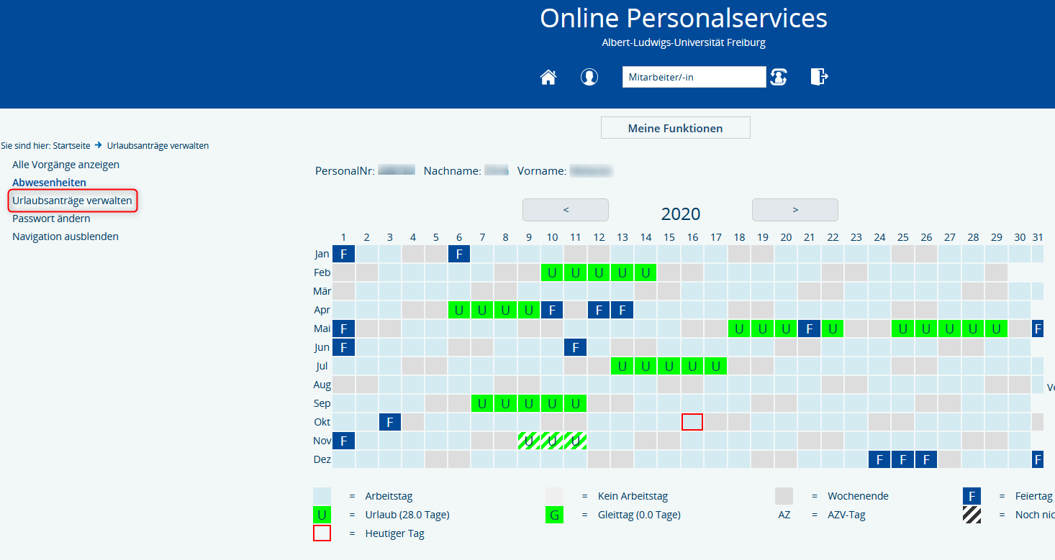
• Danach klickt man das Feld „Suche starten“ an
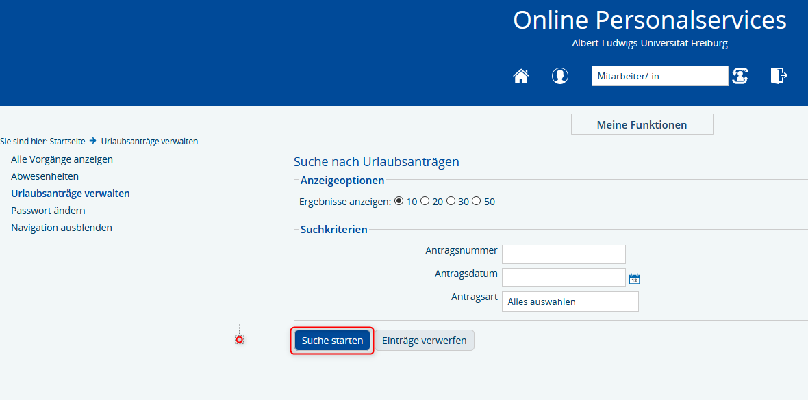
und erhält eine Übersicht mit den beantragten sowie gebuchten Urlaubsanträgen.
• Hier klickt man den passenden Urlaubsantrag über „Aktion“ 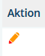 an.
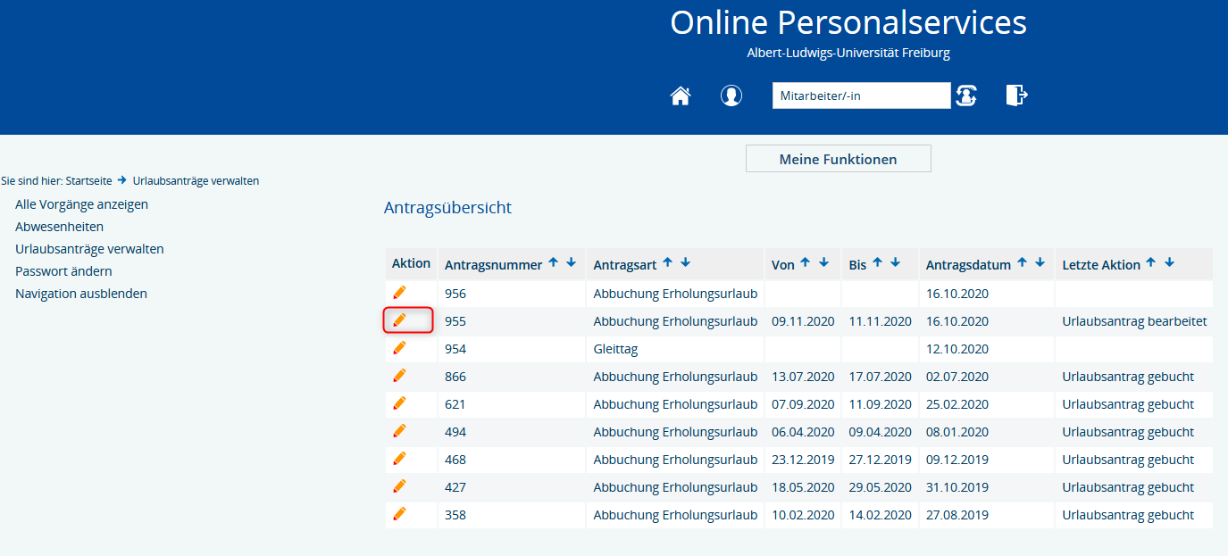
und wählt dann die Funktion löschen.
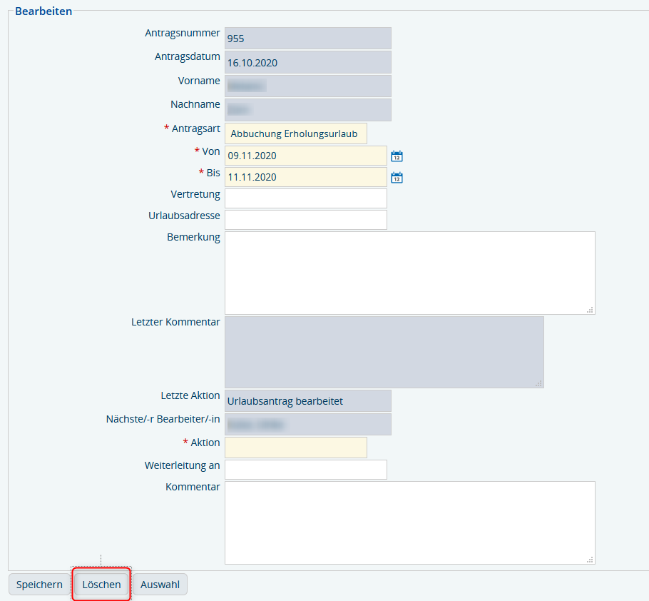
Es erscheint nochmal der ausgewählte Urlaubsantrag, dieser muss mit „Endgültig löschen“ bestätigt werden.
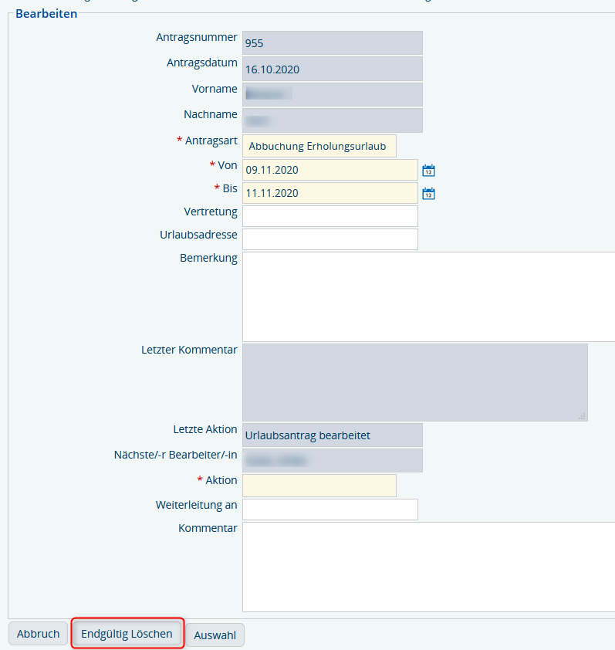
• In der Antragsübersicht ist der „gelöschte“ Urlaubsantrag dann nicht mehr zu sehen.
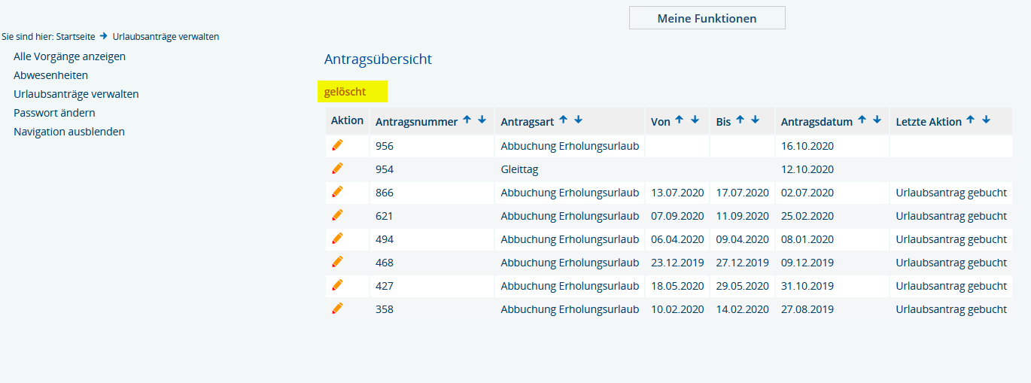
• Unter Abwesenheiten sieht man dann die akutalisierte Kalenderansicht.
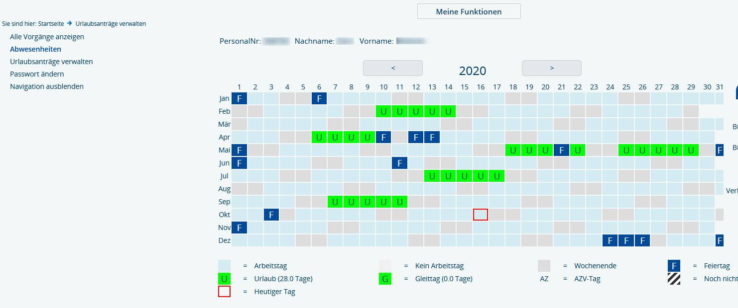
Zurück zu Dokumentationen
Zurück zur elektronischen Abwesenheitsverwaltung

